《在线课堂》学习单
班级： 姓名：
单元 | 数学5年级上册第3单元
课题 | 除数是整数的小数除法-商小于1
温  故  知  新 | 用竖式计算：  36.8÷4= 20.5÷5= 4.3÷2=
自  主  攀  登 | 王鹏每周计划跑5.6 km，他每天要跑多少千米？  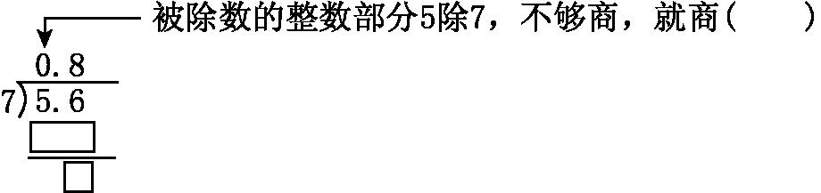  计算的时候要注意：小数除以整数，被除数不够除的部分商为（ ）。商的小数点同样与被除数的小数点（ ）
稳  中  有  升 | 1、列竖式计算。  7.83÷9= 4.08÷8= 0.54÷6= 14.21÷7=  2、下面哪些题的商是小于１的,在下面画“√”。  3.6÷2（ ） 15.87÷20（ ）  7.98÷8（ ） 4.95÷11（ ）
说句心里话

